主要成交标的情况
一、项目名称：宜君县乡村振兴规划编制服务的采购
二、项目编号：ZHXYZB-2022008
中标供应商：上宸工程设计集团有限公司
中标金额：2888000.00元
服务期限：60日历天。

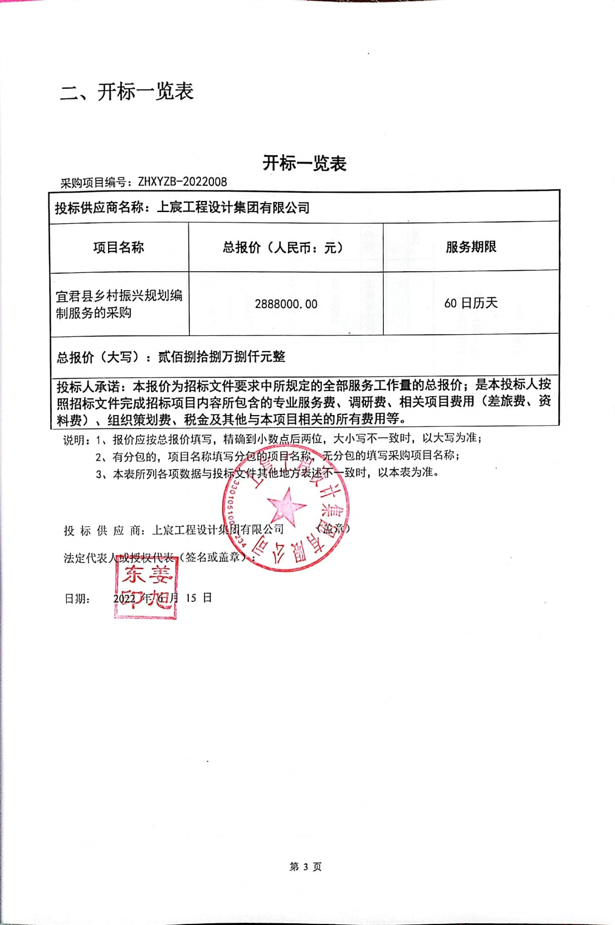
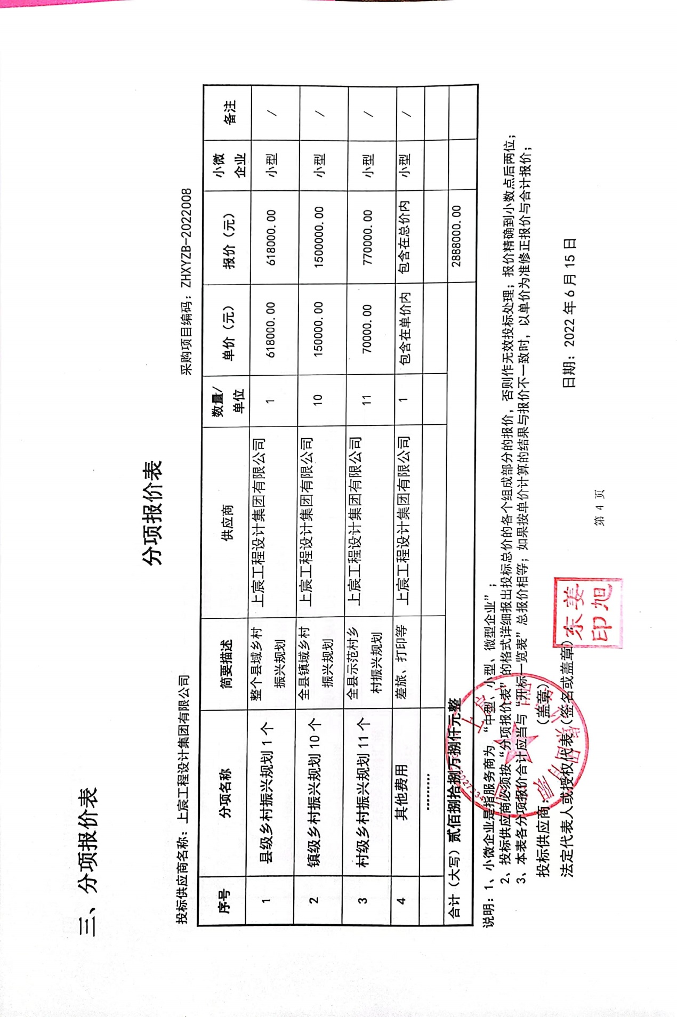

中小企业声明函
